МИНИСТЕРСТВО ОБРАЗОВАНИЯ РЕСПУБЛИКИ БЕЛАРУСЬ

Учреждение образования «БЕЛОРУССКИЙ ГОСУДАРСТВЕННЫЙ

ТЕХНОЛОГИЧЕСКИЙ УНИВЕРСИТЕТ»

Факультет Информационных технологий

Кафедра Программной инженерии

Специальность 1-40 01 01 Программное обеспечение информационных технологий

Направление специальности 1-40 01 01 10 Программное обеспечение информационных технологий (программирование интернет-изданий)

**ПОЯСНИТЕЛЬНАЯ ЗАПИСКА**

**КУРСОВОГО ПРОЕКТА:**

по дисциплине «Объектно-ориентированные технологии программирования и стандарты проектирования»

Тема Программное средство «Управление интернами»

Исполнитель

студент 2 курса группы 4 Городилов Михаил Петрович

(Ф.И.О.)

Руководитель работы ? А.А. Рауба

(учен. степень, звание, должность, подпись, Ф.И.О.)

Курсовой проект защищен с оценкой

Председатель Пацей Н.В.

(подпись)

Минск 2020

**Содержание**

ВВЕДЕНИЕ 3

1 Аналитический обзор прототипов и литературных источников 4

ВВЕДЕНИЕ

Приложение «Управление интернами» – это рабочий инструмент для организации стажировок в компании. В частности, крупные IT компании имеют потребность в подобном ПО, которое позволило бы автоматизировать процессы отслеживания стажировок.

Цель данного курсового проекта – проектирование и разработка данного приложения.

При выполнении курсового проекта будут использованы принципы и приемы ООП. Для разработки графической составляющей данного продукта используется технология Windows Presentation Foundation (WPF).

В первом разделе представлен анализ прототипов и литературных источников.

1 Анализ прототипов, литературных источников и формирование требований к проектируемому программному средству

Немаловажным этапом в разработке программного продукта является аналитический обзор прототипов и литературных источников.

На сегодняшний день можно встретить очень малое количество доступных программных решений, разработанных для управления стажировками, т.к. в основном компании имеют отдельное ПО для учёта сотрудников, без функционала для интернов, т.к. стажировки в IT компаниях раньше не были востребованы. За неимением аналогов специализированного ПО, рассмотрим программу «Connecteam», рассчитанную на сотрудников:

«Connecteam» ⎯ это ПО для администрирования персонала. Программа может быть использована администраторами и самими сотрудниками.

Проанализировав часть программы, рассчитанную на повышение квалификации сотрудников, можно выделить её основные плюсы и минусы.

Основные плюсы:

* Возможность создавать базу знаний компании;
* Наличие интерактивных опросов для проверки знаний;
* Возможность получить результаты развития сотрудников в графиках.

Основные минусы:

* Обобщённость продукта по сферам деятельности;
* Нет возможности ограничить доступность для интернов;
* Отсутствие реализации стажировок как таковых;

На основе проведенного анализа и с учетом требований, указанных в задании

на курсовое проектирование, сформированы следующие требования:

* Разработать бизнес логику приложения;
* Реализовать программный интерфейс;
* Реализовать нотификацию пользователей.

Для разработки данного ПС были выбраны следующие средства разработки:

* Интегрированная среда разработки Microsoft Visual Studio 2017;
* Программная платформа .NET Framework 4.6;
* Язык программирования C#;
* Технология Windows Presentation Foundation (WPF);
* Расширяемый язык разметки XAML;
* Технология ADO.NET Entity Framework.

2 Анализ требований к программному средству и разработка функциональных требований

Описание функциональности ПС:

* Возможность авторизации и регистрации;
* Наличие интерфейса для управления заявками на создание аккаунта;
* Возможность просматривать список стажировок и поиск по нему;
* Возможность менять картинку профиля;
* Возможность выставления временных рамок стажировки;
* Наличие интерфейса для частичного редактирования стажировки;
* Возможность назначать встречу со студентом;
* Возможность завершения стажировки;
* Наличие оповещения в программе;
* Наличие оповещения через email;

Вариант использования: в компании появляется нужда в интернах, данное ПС могло бы предоставить необходимые для менеджера и интерна данные о стажировке, упростило работу менеджеров с интернами, если основное ПО компании сложно масштабировать под интернатуры.

Спецификация функциональных требований:

1. Авторизация должна быть безопасна для пользователей, т.е. пароли будут храниться в БД в зашифрованном виде;
2. Основная часть функций будет реализовывать работу с БД, чтобы данные функции не блокировали пользовательский интерфейс при отработке, требуется сделать их асинхронными;
3. Функциональность оповещений по Email будет нуждаться в секретной информации (логин и пароль для smtp сервера), поэтому данная информация будет храниться в конфигурационных файлах;

3 Проектирование программного средства

3.1 Структуры и взаимоотношения между классами

Приложение построено на основе паттерна MVVM. Паттерн MVVM (Model-View-ViewModel) позволяет отделить логику приложения от визуальной части (представления). Данный паттерн является архитектурным, то есть он задает общую архитектуру приложения [<https://metanit.com/sharp/wpf/22.1.php>].

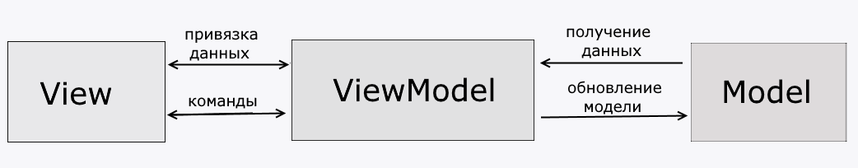

Рисунок 3.1 – Визуальное представление MVVM